**[NOX] 전투 시스템**



작성자: 김택훈

작성자: 김택훈

작성일: 2015 06 11

Ver.버전: 1.00

# Revision

|  |  |  |  |
| --- | --- | --- | --- |
| 날짜 | 작업내용 | 작업자 | Version |
| 2016.01.11 | 전투 시스템 구성 및 관계 수식 정립 | 김택훈 | 1.0 |
| 2016.01.15 | 전투 Flow 설계, 스킬 활용. | 김택훈 | 1.1 |
| 2016.01.21 | 전투 시스템 Formula 수정 (캐릭터 클래스 간 밸런스 수치 조정) | 김택훈 | 1.2 |
| 2016.06.29 | 전투 속성 관련 Formula 수정  5.2 ~ 5.8 전투 Damage 관련 Formula 수정.  5.9 추가 고정 데미지 Formula 수정.  5.10 반사 피해 데미지 Formula 수정.  5.11 체력 흡수 Formula 수정. | 김택훈 | 2.0 |

# 목차

Revision 0

목차 2

1. 전투 시스템 개요 4

1.1 의의 4

1.2 목적 4

2. 전투분류 5

2.1 P v E 전투 5

2.2 P v P (Player Vs AIPC) 전투 5

2.3 P v P (Player Vs Player) 전투 5

3. 전투 시스템 일반 6

3.1 전투 시스템 기본 형태 6

3.2 전투 적용 및 방식 6

3.3 캐릭터 경험치 처리 6

3.4 캐릭터 Level Up 7

3.5 캐릭터 사망 처리 7

4. 전투 조작 8

4.1 수동 전투 조작 8

4.2 자동 전투 조작 9

4.3 수동 전투와 자동 전투 시 Target 인식 및 스킬 사용 10

5. 전투 Formula 10

5.1 랜덤 공격력 Formula 10

5.2 공격력 Formula 11

5.3 공격성공 판정Formula 12

5.4 1차 Skill 데미지 Formula 13

5.5 2차 데미지 Formula 13

5.6 3차 피해감소Formula 14

5.7 4차 치명타 데미지 Formula 14

5.8 5차 신성력(흑마력) 데미지 Formula 15

5.9 추가 고정 데미지 Formula 16

5.10 반사 피해 데미지 Formula 17

5.11 체력 흡수 Formula 17

5.12 Reaction Formula 19

6. 전투 관련 Flow 0

6.1 전투 시작/진행 Flow 0

6.2 전투 기본 Flow 1

6.3 공격성공 / 회피 판정 Flow 2

7. 관련 아이템 0

9. System 관련 Data Table 0

9.1 관련 Data Table List 0

9. 전투 System 관련 FX 2

9.1 Damage 연출 2

10. 기타 2

10.1 주의 사항 2

# 전투 시스템 개요

## 의의

Mobile Game의 특성에 맞는 전투 형태와 요소를 통해 전투 구조와 방식(조작), 흐름, 판정 및 수식 등에 대한 전반적인 규칙 정립.

## 목적

다수를 상대하는(캐릭터와 몬스터: P v E) 형태의 Hack & Slash 스타일에 전투 구성을 목적으로 둔다.

추후 실시간 P v P 전투 시스템이 적용될 경우, 본 문서와 별도로 시스템 추가/보완 기획으로 진행된다.

# 전투분류

## P v E 전투

1. NOX (부재: Eternal Guardians)에서의 대부분의 전투 컨텐츠는 P v E 로 기반을 둔다.
2. 스테이지 [일반, 정예], 균열 웨이브, 초월 랜덤, 레이드 컨텐츠가 해당된다.
3. 몬스터를 상대로 전투 시 던전 타입 별 보상 테이블에 의해 일반 성장 및 수호 성장의 경험치, 다양한 보상(아이템, 게임머니)를 획득.
4. 특별한 아이템을 통한 던전 별 보상확장 적용이 가능하다.
5. 수동 모드와 자동모드(가속모드 포함)으로 Play할 수 있다.
6. 레이드 던전의 경우 몬스터를 상대로 다른 플레이어 캐릭터와 협동할 수 있다.

## P v P (Player Vs AIPC) 전투

1. NOX 의 결투장 컨텐츠이다.
2. 타 플레이어를 상대로 전투를 진행하나, 상대는 자신의 레벨 및 전투력 등의 조건으로 검색된 AIPC를 상대로 전투를 진행한다.
3. 타 플레이어를 상대로 전투 시 대전 타입에 따라 명성 포인트 등을 획득할 수 있다.
4. 수동 모드만 지원한다. (자동 모드를 지원할 경우 P v E와 차이가 없기 때문)
5. 타 플레이어를 상대로 전투 종료 시 던전 타입에 따라 보상 테이블에 의해 다양한 보상(아이템, 게임머니 등)을 획득할 수 있다.

## P v P (Player Vs Player) 전투

1. 플레이어와 플레이어간의 실시간 대전 모드이다.
2. 플레이어간의 리그 포인트를 활용하여, 개인 랭킹 시스템과 연동된다.
3. **실시간 P v P 는 추후 예정항목.**

# 전투 시스템 일반

## 전투 시스템 기본 형태

1. 전투의 기본 형태는 스킬에 의해 전투가 이루어진다. 스킬은 스킬 구조 및 구성에 대한 기획서를 참고한다.
2. NOX 에서는 수동 / 자동 전투 두 가지 조작 형태를 지원한다. 각 던전 컨텐츠와 시스템에 따라 수동 또는 모두 지원하게 된다.
3. 전투 타입(맵) 스타일과 시스템에 따라 각 전투 진행은 각각의 던전 시스템에 별도로 서술한다.

## 전투 적용 및 방식

1. 스킬 기반의 전투 방식으로 일반 (공격)스킬과 클래스 전용 스킬로 구성되어 있다.
2. 캐릭터가 바라보는 방향이 목표의 기준이 된다.
3. 스킬 사용을 위해 목표를 Targeting하지 않으며, 스틱 방향으로 스킬이 사용된다.
4. 수동모드에서 방향입력이 유지되지 않거나 방향입력 없이 스킬 입력을 지속한다면, 주변에 공격대상(몬스터 등)이 존재하는 경우 대상 인식을 통해 자동으로 공격대상을 Targeting 한다.
5. 공격대상 사망 시 주변에 인식거리 내 가장 가까운 대상을 다음 공격대상으로 Targeting 한다.
6. 캐릭터는 스킬의 특성(인식, 사거리 등)에 의해 접근(Dash) 유무에 따라 대상 또는 지역에 스킬을 시전한다.
7. 주변에 모든 공격대상이 없을 경우, 수동모드에서 방향입력 없이 스킬을 사용하면, 2)번항목과 같이 캐릭터 시선(방향)에 스킬을 사용하게 된다.

4.3 수동 조작과 자동 조작 시 Target 인식 및 스킬 사용 참고

## 캐릭터 경험치 처리

1. 몬스터와의 전투로 실시간 성장 경험치를 획득하지 않는다.
2. 해당 전투 스테이지 및 던전 맵을 완료하면 **StageExp** 에 정해진 수치로 캐릭터의 일반 성장 경험치 보상을 받는다.
3. 캐릭터 경험치는 각 전투와 연관된 Map과의 연동된 보상으로 MapInfo 관련data 테이블에 각 맵 타입별 **StageExp** 필드의 경험치 값으로 주어진다.
4. 캐릭터는 일반 성장과 수호자 성장레벨이 있기 때문에 수호자 성장관련 보상 경험치는 추가 필드인 **GuardianExp** 를 추가하여 계산한다.
5. 경험치 처리에 따른 레벨 관련 부부은 [EG][캐릭터]일반성장 및 관계수식 및 [EG][캐릭터]수호자 성장 및 관계수식 기획서 참고.
6. 경험치를 받지 못하는 경우는 다음 표와 같다.

[캐릭터가 경험치 보상을 획득하지 못하는 경우]

|  |  |  |  |
| --- | --- | --- | --- |
| Character State  캐릭터 상태 | Game Play  게임 진행 | Account State  계정 상태 | 설명 |
| 캐릭터 사망 | 포기 | Log In | 캐릭터는 사망 시 부활 여부 확인을 하며, 이를 거부할 경우 해당 안내 메시지와 함께 경험치 보상을 처리하지 않는다. |
| 캐릭터 생존 | 포기 | Log In | 게임 진행 중 중도 포기하는 경우 해당 보상은 처리되지 않는다. |
| 캐릭터 생존 | Play | Log Out  Shut Down | 게임 진행 중 강제적으로 게임을 종료 하거나, 계정 연동이 끊어졌을 경우, 진행 중이던 게임에 대한 보상은 처리되지 않는다. |

## 캐릭터 Level Up

1. *‘3.3 캐릭터 경험치 처리’* 에서 정리된 내용처럼 전투 진행 중 획득하는 일반 성장 경험치, 수호 성장 경험치는 없다.
2. 전투 진행 과정 중 캐릭터는 레벨 상승(Level Up) 처리를 하지 않게 된다.
3. 전투 종료 및 보상 처리가 정상적으로 될 경우 해당 보상 화면에서 경험치 누적에 따른 레벨 업 처리를 한다.
4. 보상 화면에서 캐릭터 레벨 1 증가 시 PlayerInfo 테이블에 PlayerBaseStatus시트의 각 클래스에 따른 레벨 별 설정된 능력치로 처리한다.

## 캐릭터 사망 처리

1. 전투 중 캐릭터가 사망할 경우 각 MapInfo 테이블에 MapBase 시트의 **Mb_Resurrect** 이의 값으로 부활여부 확인.
2. 부활이 가능한 경우, 동일 MapBase 시트의 **Mb_RsrtItemID** 로 부활 요구 아이템(인덱스)과 **Mb_RsrtItemCount** 로 해당 아이템의 요구 개수를 Link하여 조건을 만족할 경우 캐릭터가 부활할 수 있게 해준다.
3. **전투 중 캐릭터 사망 시 획득 경험치 감소 또는 레벨 다운은 없다.**

# 전투 조작

## 수동 전투 조작

1. 수동 전투는 왼쪽의 방향 스틱과 우측에 스킬 슬롯 버튼으로 나뉘어진 콘트롤러를 사용한다.
2. 수동 전투가 자동 전투 보다 입력에 대한 우위에 있다.
3. 수동 전투의 조작은 다음 아래 이미지를 참고한다.

|  |  |
| --- | --- |
| 수동 전투 조작 [이동] | 수동 전투 조작 [스킬 사용] |
| C:\Users\taekhoon\Pictures\수동조작1.png | **C:\Users\taekhoon\Pictures\수동조작2.png** |
|  |  |

## 자동 전투 조작

1. 자동 전투는 게임 화면 중앙하단에 자동 버튼을 사용한다.
2. 던전 스타일에 따라 입장 전 자동 모드를 선택할 수 있다.
3. 수동 전투가 자동 전투 보다 입력에 대한 우위에 있다. 즉, 자동 모드 상태에서 플레이어가 자동 모드를 해제하지 않고 직접 입력하면 해당 입력을 우선으로 판단하게 된다.
4. 자동 전투의 조작은 다음 아래 이미지를 참고한다.

|  |  |
| --- | --- |
| 자동 전투 조작 [On / Off] |  |
| C:\Users\taekhoon\Pictures\자동조작1.png |  |

## 수동 전투와 자동 전투 시 Target 인식 및 스킬 사용

1. 수동 전투와 자동 전투 시 공격대상 Targeting 인식 및 스킬 사용의 차이점.

|  |  |  |  |  |  |
| --- | --- | --- | --- | --- | --- |
| 수동 전투 | 대상 인식 | 스킬 사용 | 자동전투 | 대상 인식 | 스킬 사용 |
| 방향키 미 입력 | 없음 | 제자리 사용 | 방향키 미 입력(자동) | 없음 | 사용 안 함(이동) |
| 방향키 미 입력 | 인식 | 인식 대상에 스킬 사용 | 방향키 미 입력(자동) | 인식 | 인식 대상에 스킬 사용 |
| 방향키 입력 | 없음 | 방향에 스킬 사용 | 방향키 입력(간섭) | 없음 | 방향에 스킬 사용 |
| 방향키 입력 | 인식 | 인식 대상에 스킬 사용 | 방향키 입력(간섭) | 인식 | 인식 대상에 스킬 사용 |

# 전투 Formula

## 랜덤 공격력 Formula

1. 클래스마다 각각의 기본 능력치에 의해 최소 공격력과 최대 공격력 값이 PlayerBaseStatus 에 설정되어 있다.
2. 해당 최소/최대 공격력의 사이 값을 랜덤으로 갖는다.
3. 레벨에 따른 랜덤 폭이 존재하기 때문에 중간 데미지, 최종 피해 등에 랜덤 값을 강제로 설정하지 않는다.

|  |  |  |
| --- | --- | --- |
| 전투 수식 분류 | 속성 표기 | 설명 / 관계 / 수식 |
| 기본 (랜덤)공격력  Base Attack Power | AttkPow_Base | 클래스 별 최소, 최대 공격력의 랜덤 값.  = Randbetween( AttkPow_Min , AttkPow_Max ) |

## 공격력 Formula

1. 클래스마다 각각의 기본 능력치에 의해 최소 공격력과 최대 공격력 값이 PlayerBaseStatus 에 설정되어 있다.
2. 해당 최소/최대 공격력의 사이 값을 랜덤으로 갖는다.
3. 레벨에 따른 랜덤 폭이 존재하기 때문에 중간 데미지, 최종 피해 등에 랜덤 값을 강제로 설정하지 않는다.

|  |  |  |  |
| --- | --- | --- | --- |
| 전투 수식 분류 | 속성 표기 | 데이터 타입 | 설명 / 관계 / 수식 |
| 공격력  AttackPower | AttkPow | **Constant** | 현재 캐릭터의 종합 공격력.  ~~= ( AttkPow_Base + sum [ AttkPow_Constant ] ) * (1 + ( sum [ AttkPow_Percent / 100 ) )~~  = ( AttkPow_Base + sum [ AttkPow_Adjust ] ) * (1 + ( sum [ AttkPow_Factor ] / 100 ) )  **캐릭터 상세보기에는 최대값으로 환산해서 정수만 표기.**  **전체 공격력 [ 기본 공격력 ]** 으로 나타낸다.  * 전체 공격력(오렌지색) = AttkPow  * 기본 공격력(흰색) = AttkPow_Base |
| 무기 공격력  Item Attack Power | AttkPow_Adjust | **Constant** | 클래스 무기의 공격력  무기 착용 시 적용됨. |
| 기본 (랜덤)공격력  Base Attack Power | AttkPow_Base | **Constant** | 클래스 별 최소, 최대 공격력의 랜덤 값.  = Randbetween( AttkPow_Min , AttkPow_Max ) |
| 공격력 수치 가감  Attack Power Adjust | AttkPow_Adjust | **Constant** | 아이템 또는 스킬 등의 공격력 절대수치 가감 속성.  아이템 착용 또는 스킬 사용/학습 시 적용.  **아이템 옵션 표시: + N** (Adjust 는 수치 앞에 + 를 준다!) |
| 공격력 전체수치 비율 (계수)  Attack Power Factor | AttkPow_Factor | **Percent** | 아이템 또는 스킬 등의 공격력 전체수치 비율(전체에 대한 배율) 가감 속성  아이템 착용 또는 스킬 사용/학습 시 적용.  **아이템 옵션 표시: N %** (Factor 는 수치 앞에 + 를 삭제!) |

## 공격성공 판정Formula

1. 공격자의 적중도와 방어자의 회피율에 의한 공격성공 판정 확률 값이다. 해당 값은 백분율로 나타난다.
2. 공격자의 최종 적중도 환산 수치와 방어자의 최종 회피율에 의해 공격성공 판정 값이 15 이하일 경우 15% 확률로 공격성공 판정을 둔다.
3. 6.3 공격성공회피 판정 Flow 참고

|  |  |  |  |
| --- | --- | --- | --- |
| 전투 수식 분류 | 속성 표기 | 데이터 타입 | 설명 / 관계 / 수식 |
| 공격성공 판정  Success Accuracy | SAccr | **Percent** | 공격자의 적중도, 방어자의 회피율로 환산한 공격성공 값.  SAccr = Accr - ( AvdRt )  IF (SAccr <=15, 15, SAccr), 공격성공확률은 15% 를 최하값으로 보정한다. |
| 적중도  Accuracy | Accr | Percent | Accr = Accr_Base * { 1 + ( sum [ Accr_Factor ] / 100 ) } |
| 회피율  Avoid Rate | AvdRt | Percent | AvdRt = ( AvdRt_Base + sum [ CrtRt_Adjust ] ) * { 1 + ( sum [ AvdRt_Factor ] / 100 ) } |

## 1차 Skill 데미지 Formula

1. 캐릭터의 초당 공격력을 통한 각 스킬에 설정 능력 값을 연산.
2. SkillInfo 테이블에 SkillLevelup 시트의 skDMG_Percent 필드 값.
3. 해당 스킬 데미지는 직접적인 스킬 데미지를 의미한다. 스킬에 속성효과(옵션)을 통한 추가 데미지는 옵션 테이블에서 주어진 능력 값으로 별도 계산된다.

|  |  |  |  |
| --- | --- | --- | --- |
| 전투 수식 분류 | 속성 표기 | 데이터 타입 | 설명 / 관계 / 수식 |
| 스킬 데미지  Skill Damage | skDMG | **Constant** | 캐릭터의 데미지를 기반으로 공격형 스킬을 사용했을 때의 Skill Damage 값.  skDMG = AttkPow * ( 1 + ( skDMG_Percent / 100 )  SkillInfo 의 SkillLevelup 테이블 시트의 SkDMG_Percent 필드 값 |
| 공격력  AttackPower | AttkPow | Constant | AttkPow = ( AttkPow_Base + sum [ AttkPow_Adjust ] ) * (1 + ( sum [ AttkPow_Factor ] / 100 ) ) |

## 2차 데미지 Formula

1. 스킬에 의한 데미지와 방어자의 방어력에 의해 환산되는 실제 데미지 값을 환산하는 값이다.
2. 데미지는 방어자의 방어력에 의해 감소된 값이 12% 이하일 경우 데미지 12% 를 최소값으로 보장한다.

|  |  |  |  |
| --- | --- | --- | --- |
| 전투 수식 분류 | 속성 표기 | 데이터 타입 | 설명 / 관계 / 수식 |
| 데미지  Damage | DMG | **Constant** | 공격자의 공격력, 방어자의 방어력으로 환산한 Damage 값.  = skDMG * ( 1 - ( DfsPow / 50000 ) )  IF( (1 - ( DfsPow / 50000))<=0.12, 0.12, (1 - ( DfsPow / 50000)) ), **최소 12% 의 스킬 데미지를 보장한다.** |
| 방어력  DefensePower | DfsPow | Constant | DfsPow = ( DfsPow_Base + sum [ DfsPow_Adjust ] ) * (1 + ( sum [ DfsPow_Factor ] / 100 ) ) |

## 3차 피해감소Formula

1. 매 공격에 대한 대상의 피해감소 전투 속성에 대하여 계산되는 데미지 감소 수치를 연산한다.
2. 방어자의 피해감소 수치가 무제한으로 높아도, 고정적으로 스킬 데미지의 10%를 보장하게 된다.

|  |  |  |  |
| --- | --- | --- | --- |
| 전투 수식 분류 | 속성 표기 | 데이터 타입 | 설명 / 관계 / 수식 |
| (스킬) 피해감소 데미지 | tDMG | **Constant** | 치명타 데미지를 계산하기 전 피해감소 수치에 대한 데미지 계산이 먼저 진행되는 값  tDMG = DMG * { 1 - ( DmgDecr / 100 ) }  =IF { [ 100 - ( DmgDecr / 100 ) ]<=10, 10, [ 100 - ( DmgDecr / 100 ) ] }  피해감소 수치가 100을 넘어도, 최소 10%의 데미지를 보장한다. |
| 피해감소  Damage Decrease | DmgDecr | Percent | DmgDecr = ( DmgDecr_Base ) * { 1 + ( sum [ DmgDecr_Factor] / 100 ) } |

## 4차 치명타 데미지 Formula

1. 공격자의 스킬 데미지와 방어자의 피해감소를 통해 연산된 데미지를 치명타 확률이 적용되었을 때 치명타 데미지로 연산한다.
2. 치명타 데미지는 치명타 세기에 의해 치명타 데미지 값이 결정되며, 방어자의 치명타 저항값으로 상쇄가 가능하다.
3. 단, 치명타 세기와 방어자의 치명타 저항 값에 의해 연산된 수치가 1보다 작은 경우 1로 보장한다. (피해감소 적용 스킬 데미지)

|  |  |  |  |
| --- | --- | --- | --- |
| 전투 수식 분류 | 속성 표기 | 데이터 타입 | 설명 / 관계 / 수식 |
| 치명타 데미지  Critical Damage | CrtDMG | **Constant** | 치명타 확률에 의해 치명타 데미지의 결정 후 치명타 세기(치명타저항포함)로 연산되는 데미지 값.  CrtDMG = tDMG * [ ( CrtPow – CrtPowDecr ) / 100 ] |
| 치명타 세기  Critical Power | CrtPow | Percent | CrtPow = ( CtrPow_Base ) * { 1 + ( sum [ CtrPow_Factor ] / 100 ) } |
| 치명타 저항  Critical Power Decrease | CrtPowDecr | Percent | CrtPowDecr = ( CrtPowDecr_Base ) * { 1 + ( sum [ CrtPowDecr_Factor ] / 100 ) } |

## 5차 신성력(흑마력) 데미지 Formula

1. 신성력은 특정한 몬스터에 의해 결정된 속성과 연산되는 최종 데미지 값으로 보면 된다.
2. 대부분의 몬스터는 신성력에 저항값인 흑마력을 갖지 않지만, 해당 연산을 최종 연산으로 처리된다.
3. 몬스터 테이블에 흑마력 필드에 설정된 값을 기준으로 해당 연산을 처리한다.

|  |  |  |  |
| --- | --- | --- | --- |
| 전투 수식 분류 | 속성 표기 | 데이터 타입 | 설명 / 관계 / 수식 |
| 신성력 데미지  Divine Damage | DvDMG | **Constant** | 최종 데미지 값이라고 볼 수 있다. 기본적으로 신성력을 100으로 갖고 있다.  = CrtDMG * [ ( DvFrc – DkFrc ) / 100 ] |

## 추가 고정 데미지 Formula

1. 전투 시 일반, 스킬 공격과 별개로 특정한 상태나 옵션에 의해 대상에게 추가로 주는 피해이다.
2. 출혈, 중독, 연소의 대표적인 추가 고정 데미지는 각각의 옵션별 추가 고정데미지를 적용한다.
3. **대상이 출혈, 중독, 연소** 등에 특정 상태에 의해 고정데미지를 받는 경우, 출혈에 대한 FixDMG, 중독에 대한 FixDMG, 연소에 대한 FixDMG 를 각각 계산되어 적용해준다.
4. **단, 동일 도트 상태는 중복적용을 허용하지 않는다. (대상에 상태이상 적용 시간 동안 중복적용 안 됨)**
5. 이는 일반적인 전투 데미지 연산과 별개로 상황에 따른 상태 및 옵션에 의한 주어진 조건부 피해로 본다.

5.2 공격력 참고

|  |  |  |  |
| --- | --- | --- | --- |
| 전투 수식 분류 | 속성 표기 | 데이터 타입 | 설명 / 관계 / 수식 |
| 고정 피해 데미지  Fixed Damage | FixDMG | **Constant** | 방어자에 대한 조건 부 피해임. 해당 옵션의 지속시간과 연동되는 형태가 많다.  **공격자의 총 공격력 값인 AttkPow 값을 기준으로 추가로 주는 피해**.  해당 피해는 공격력과 연산되는 데미지이다.   * FixDMG = **FixDMG_Base** * (1 + ( sum [ FixDMG_Factor ] / 100 ) )   **출혈, 중독, 연소 동시에 적용될 경우 각각의 유지시간 동안 고정 피해를 따로 연산하여 적용한다!** |
| 기본 고정 피해  Base Fixed Damage | FixDMG_Base | Constant | Attack Power (AttkPow) 의 연산값과 동일.  = ( AttkPow_Base + sum [ AttkPow_Adjust ] ) * (1 + ( sum [ AttkPow_Factor ] / 100 ) ) |
| 고정 피해 비율(계수)  Fixed Damage Factor | FixDMG_Factor | Percent | 아이템 또는 스킬 등의 특정 옵션으로 고정 피해 전체수치 비율(전체에 대한 배율) 가감 속성 스킬 사용 시 적용. |

## 반사 피해 데미지 Formula

1. 전투 상황에서 방어(피격) 시 공격자의 최종 데미지 값을 역으로 공격자에게 반사 피해 %만큼 돌려주는 피해이다.

|  |  |  |  |
| --- | --- | --- | --- |
| 전투 수식 분류 | 속성 표기 | 데이터 타입 | 설명 / 관계 / 수식 |
| 반사 피해 데미지  Reflect Damage | ReflectDMG | **Percent** | 전투 상황에서 방어(피격) 시 공격자의 최종 데미지 값을 역으로 공격자에게 반사 피해 %만큼 돌려주는 피해이다.  반사%만큼 즉시 공격자의 체력차감.  공격자의 최종 데미지 값이라고 볼 수 있는 DvDMG (5차 신성력 데미지)를 기준으로 **반사 피해율%**만큼 공격자에게 돌려줌.   * 반사 피해 데미지 ReflectDMG = DvDMG * ( **Reflect_Factor** / 100 ) 만큼 대상에게 돌려줌. * DvDMG = CrtDMG * [ ( DvFrc – DkFrc ) / 100 ]   **출혈, 중독, 연소 동시에 적용될 경우 각각의 유지시간 동안 고정 피해를 따로 연산하여 적용한다!** |
| 반사 피해(율)  Reflect Factor | Reflect_Factor | Percent | 아이템 또는 스킬 등의 반사 피해(율) 전체수치 비율(전체에 대한 배율) 가감 속성 |
| 신성력 데미지  Divine Damage | DvDMG | Constant | 최종 데미지 값이라고 볼 수 있다. 기본적으로 신성력을 100으로 갖고 있다.  = CrtDMG * [ ( DvFrc – DkFrc ) / 100 ] |

## 체력 흡수 Formula

1. 전투 상황에서 공격(타격) 시 순수 무기 공격력만을 기준으로 특정 공식을 통한 체력 흡수 %만큼 자신의 체력을 회복한다.
2. 단, **순수 무기 공격력과 체력 흡수 %와 관계된 특정 공식으로 회복**한다.

|  |  |  |  |
| --- | --- | --- | --- |
| 전투 수식 분류 | 속성 표기 | 데이터 타입 | 설명 / 관계 / 수식 |
| 체력 흡수 량  Reflect Damage | VampAmount | **Constant** | 전투 상황에서 공격(타격) 시 순수 무기 공격력만을 기준으로 특정 공식을 통한 체력 흡수 %만큼 자신의 체력을 회복한다.  **최종 피해 데미지가 아닌** 캐릭터가 현재 장착한 **순수 무기 공격력**으로 환산한다.   * 체력 흡수 량 Vamp Amount   = AttkPow_Adjust * { ROUND[ (현재 레벨 / 3800),3] } * (Vamp_Factor / 100)   * ROUND[ (현재 레벨 / 3800) , 3 ] : 소수 셋째 자리까지 계산. * AttkPow_Adjust : 장착중인 순수 무기 공격력 **(강화 시 능력)** * **체력 흡수율은 최대 300% 를 넘지 않는다.** * 저 레벨 에서는 체력흡수 옵션이 큰 효율을 발휘하지 않으나, 무기 등급과 캐릭터 레벨이 높을수록 효율이 좋아진다. |
| 체력 흡수(율)  Vamp Factor | Vamp_Factor | **Percent** | 아이템 또는 스킬 등의 체력 흡수(율) 전체수치 비율(전체에 대한 배율) 가감 속성 |
| 무기 공격력  Item Attack Power | AttkPow_Adjust | **Constant** | 클래스 무기의 공격력, 무기 착용 시 적용됨. |



< 체력 흡수 공식 2안으로 산출된 레벨과 무기 등급(강화포함)에 따른 체력 흡수 량 >

## Reaction Formula

1. 전투 시 캐릭터, 몬스터의 피격 시 리-액션 기준을 준다.
2. 리-액션 동작(맞기 동작)을 하는 조건으로 모든 캐릭터는 HP 체력수치의 25% 감소(75%,50%,25% 구간을 지날 때)할 때와, 크리티컬 판정으로 피격 되었을 경우 리-액션 동작을 하게 된다.
3. 다음 그림에서와 같이 총 체력에 대한 25% 구간으로 분할하여 리-액션 발동(적용) 시점을 설명한다.

0%

25%

50%

75%

100%

HP 바

0%

25%

50%

75%

100%

HP 바

75%포인트에 발동

75%포인트에 발동

리-액션이 발동되는 순간

HP 회복

회복과 리-액션 발동 관계

75%포인트에 발동 안 함

1

2

1. 첫 리-액션 발동, 리-액션 처리가 되면 회복으로 해당 리-액션 포인트 또는 그 이상을 회복하고 다시 포인트로 HP가 깎일 경우 리-액션은 하지 않는다. 위 그림에서 2번과 같은 상황에서 75% 에 리-액션이 발동하지 않는 것을 의미한다.
2. 위 2번 상황에서는 두 번째 리-액션은 50%일 때 발동이 된다.
3. 예를 들어, HP가 50% 에서 35%로 떨어질 때 1번의 리-액션이 있으며 75% 회복선을 넘기더라도 해당 구간에서는 리-액션 판정을 갖지 않는다.
4. 다수에게 피격되는 상황(여러 명에게 공격을 받는 경우)에서도 1)번 항목에 대한 룰이 적용된다.

# 전투 관련 Flow

## 전투 시작/진행 Flow

1. 전투의 시작에 준비 진행 관련된 Flow 이다.
2. 던전의 입장과 진행 조건들이 각각 존재한다.
3. 각 던전 별로 입장 조건 및 전투 지 설정

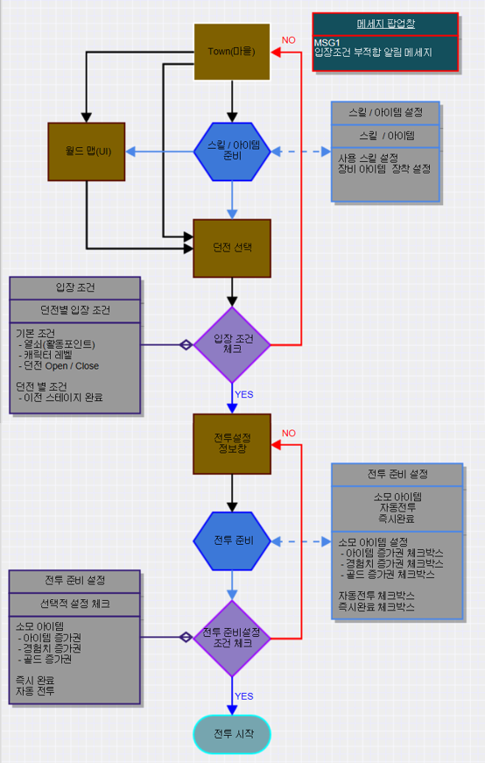

## 전투 기본 Flow

1. 전투 자체의 시작과 끝에 관련된 Flow 이다.
2. 전투 기본 Flow 내부에 각각의 필요 세부 Flow 들도 다음 Flow 항목에서 확인할 수 있다.

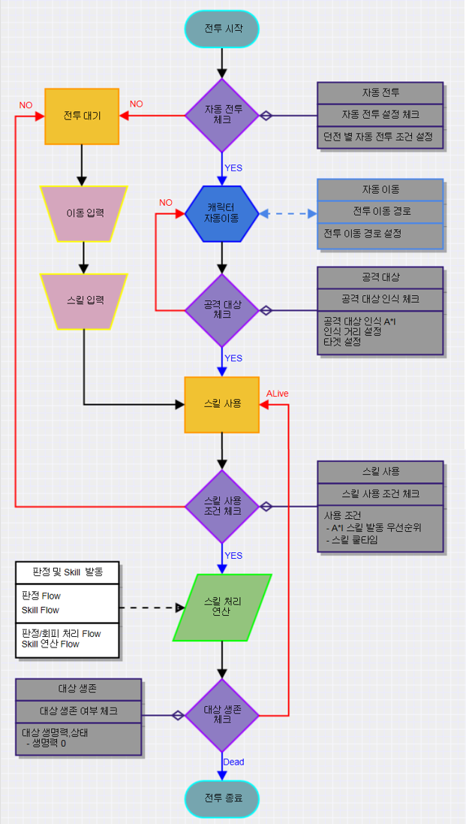

## 공격성공 / 회피 판정 Flow

1. 공격자의 적중도와 방어자의 회피율에 의해 해당 공격의 성공판정을 결정한다.
2. 적중도 및 회피율은 스킬(일반, 주공격)에 공통으로 적용되는 결정인자다.
3. 5.3 공격성공 판정 Formula 참고

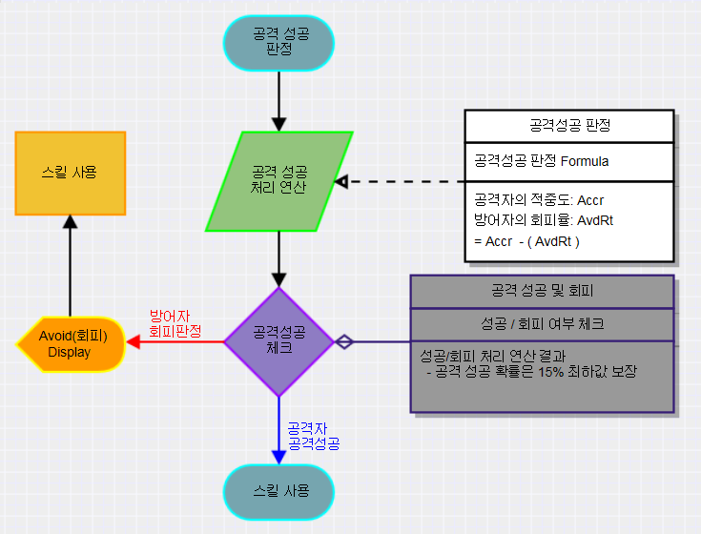

# 관련 아이템

: 아이템 구조 및 구성 기획서 참고

1. 부활아이템: Gem보석

캐릭터는 특정 맵에서 부활 가능 조건 및 요구 아이템에 따라 부활할 수 있으며, 이는 부활에 필요한 아이템이다.

1. 수호석: 절대 수호석

주어진 상황과 조건을 만족하면 스킬을 자동으로 발동 시킬 수 있는 아이템이다. 해당 아이템은 수호석 인벤토리에서 최대 3개 까지 장착 가능하다.

# System 관련 Data Table

## 관련 Data Table List

|  |  |  |
| --- | --- | --- |
| Table | Sub sheet | Comment |
| PlayerInfo | Character | 캐릭터 구성 데이터 관련 |
| PlayerBaseStatus | 레벨 별 클래스 능력치 |
| PlayerLevelExperience | 일반 성장 테이블  레벨 상승 시 보너스 스킬 포인트 |
| CharacterGuardianLevel | 수호 성장 테이블  레벨 상승 시 보너스 수호 패시브 스킬 포인트 |
| ItemInfo | Item | 아이템 관련 데이터 |
| ItemUpgrade | 아이템 업그레이드 관련 데이터 |
| SkillInfo | SkillType | 스킬 기본 구성 |
| SkillLevelup | 스킬 별 강화 단계 데이터 설정. |
| ActionInfo | SkillEvent | 스킬 별 프로젝타일 연동 |
| OptionInfo | OptionBase | 속성 효과 (옵션) 기본 구성 및 정의 |
| OptionGroup | Skill 및 Item 과 연동된 옵션 리스트(그룹) |
| OptionItemRandom | Item 에 할당된 생성 시 랜덤 옵션 리스트(그룹) |
| OptionAttribute | 각 옵션들의 발동 조건, 성능, 기능에 대한 구성 데이터 |
| MonstetInfo | MonsterStandardStatus | 몬스터의 기본 능력치 설정 |

# 전투 System 관련 FX

## Damage 연출

|  |  |  |
| --- | --- | --- |
| Damage 구분 | Damage 색상 | Prefab Name |
| 일반 Damage | 흰색 | Damage |
| 치명타 Damage | 주황색 | Damage_Critical |
|  |  |  |
|  |  |  |

# 기타

## 주의 사항